Opgave 1

To funktioner $f$ og $g$ er givet ved

$$f\left(x\right)=0,25·\sqrt{9-16x^{2}} , -0,75≤x≤0$$

$$g\left(x\right)=-0,055x+0,75 , 0≤x≤11$$

Graferne for $f$ og $g$ afgrænser sammen med koordinatsystemet førsteakse og linjen med ligningen $x=11$ i første og anden kvadrant et område $M$, der har et areal.

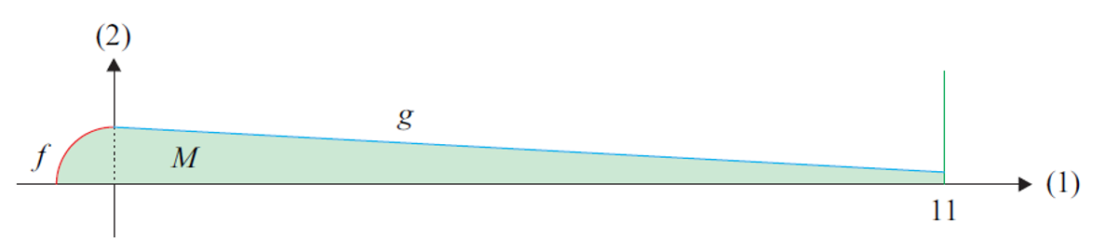

1. Gøre rede for at $f\left(0\right)=g(0)$, og bestem arealet af $M$.

For at gøre rede for at $f\left(0\right)=g(0)$, så skal man bare sætte de to funktioner lig med hinanden og udskifte x med 0 i begge funktioner.

$$f\left(0\right)=0,25·\sqrt{9-16·0^{2}}$$

$$f\left(0\right)=0,25·\sqrt{9}$$

$$f\left(0\right)=0,25·3$$

$$f\left(0\right)=0,75$$

$$g\left(0\right)=-0,055·0+0,75$$

$$g\left(0\right)=0,75$$

$$f\left(0\right)=g\left(0\right)$$

$$0,75=0,75$$

Det vil sige at $f\left(0\right)=g(0)$

Først skal arealet under den røde linje findes.

$$Areal_{Rød}=\int_{-0,75}^{0}{0,25·\sqrt{9-16x^{2}}dx}≈0,44178647$$

$$Areal_{Blå}=\int_{0}^{11}{-0,055x+0,75dx}≈4,9225$$

Nu skal de to arealet lægges sammen for at finde det samlede areal.

$$4,9225+0,44178647≈5,3642865$$

Dvs det samlede areal $M$ bliver $5,36 Arealenheder$

En skulptur har samme for som det omdrejningslegeme, der fremkommer, når $M$ drejes $360°$ om førsteaksen. Enheden for koordinatsystemets akser er angivet meter.

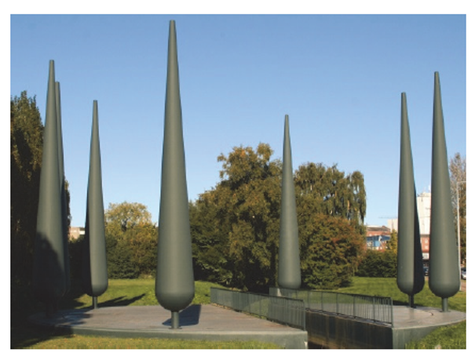

1. Bestem skulpturens rumfang.

For at bestemme rumfanget af skulpturen, skal man anvende integralet for omdrejning.

$$π·\int_{a}^{b}{{\left(f(x)\right)}^{2}}$$

$$Areal=π·\int_{-0,75}^{0}{{\left(0,25·\sqrt{9-16x^{2}}\right)}^{2}}$$

12 $1+1$

$$1+1=2$$

$$π·\int_{1}^{4}{0,25·x^{2}}$$

Opgave 3

I en trekant $ABC$ er $\left|AB\right|=x$, $\left|AC\right|=2x$ og $∠A=35°$

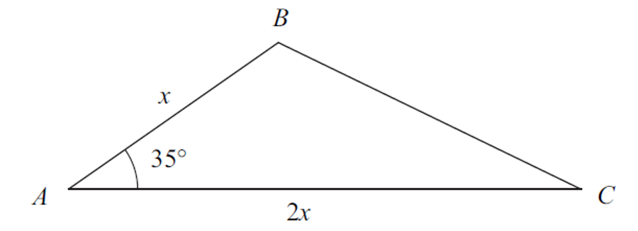

1. Bestem $x$, når $\left|BC\right|=5$.
2. Bestem $x$, når arealet af trekant $ABC$ er $20$.

Opgave 4

På figuren ses en model af en klods, der har kvadratisk bund med sidelængde 3, indtegnet i et koordinatsystem. Klodsen er placeret således, at bunden ligger i $xy$-planen, en side ligger i $xz$-planen og en anden side ligger i $yz$-planen.

Planen $α$ gennemskærer klodsens kanter i punkterne $A, B, C$ og $D$.

Det oplyses, at punkterne $A, B$ og $C$ ligger i henholdsvis $4, 3$ og $1$ enheder over $xy$-planen (se figuren)

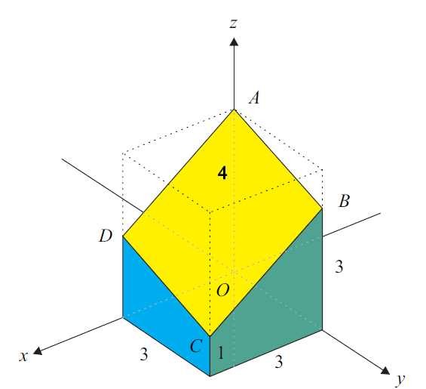

1. Gør rede for, at planen $α$ er bestemt ved ligningen $2x+y+3z=12$, og bestem koordinatsættet til $D$.
2. Bestem den stumpe vinkel mellem $α$ og $xz$-planen.

Opgave 5

Billede 1 viser en kuglegrill.

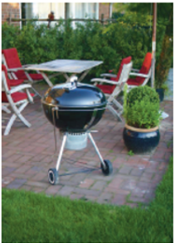 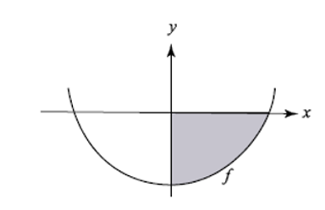

Billede 1: Kuglegrill Figur 6: Snit gennem grill

Figur 6 viser et snit midt gennem den nederste del af grillen.

Snittets kant afgrænses af grafen for funktionen f givet ved forskriften

$$f\left(x\right)=-\sqrt{{32,5}^{2}-x^{2}}+12,5$$

Alle mål er i cm.

1. Bestem, hvor grafen for f skærer y-aksen.

Grillkullene placeres i bunden af grillen. Bundens volumen fremkommer ved, at det gråtonede område drejes 360 $°$ omkring y-aksen. Se figur 6.

1. Bestem bundens volumen.